Гулау Светлана Михайловна

воспитатель

Государственное бюджетное

Общеобразовательное учреждение

Самарской области

средняя общеобразовательная школа

села Подстепки муниципального района

Ставропольский Самарской области.

Структурное подразделение

детский сад «Золотой ключик»

«Методическая разработка

наглядного пособия по созданию

успеха для каждого ребенка

в условиях предметно-

пространственной среды»

***Наглядно-методическое пособие «Похвалянка»***

Доктор педагогических наук Александр Белкин убежден, что успех должен быть доступен каждому ребенку. Если ребенку удастся добиться успеха в детском саду , то у него есть все шансы на успех в жизни.

“Строгому воспитателю воспитанников не видать”- гласит известная пословица, которая может означать многое: страх воспитанника перед педагогом, неуверенность в своих силах, тревогу.

Как ни печально осознавать, но и мы не всегда умеем поддержать тревожных, неуверенных детей. Чаще всего мы просто ужесточаем требования к их деятельности, а не ориентируемся на их возможности, создавая ситуацию успеха для них. Словосочетание “ситуация успеха” в воспитательном процессе стало уже привычным. Именно положительные эмоции могут стать для ребёнка стимулом в различных видах деятельности.

Прежде всего нужно разделять понятия “успех” и “ситуация успеха”.

Ситуация – это ряд условий, который обеспечивает успех, а сам успех – это то, что способны организовать мы – педагоги.

  С психологической точки зрения успех – это переживание состояния радости, удовлетворения оттого, что результат, к которому личность стремилась в своей деятельности, либо совпал с её ожиданиями, надеждами, либо превзошёл их. На базе этого состояния могут сформироваться устойчивые чувства удовлетворения, формируются новые, более сильные мотивы деятельности, меняется уровень самооценки, самоуважения. Важно иметь в виду, что даже разовое переживание успеха может коренным образом изменить психологическое самочувствие ребенка, может стать своего рода спусковым механизмом дальнейшего движения личности; рождающей энергию для преодоления трудностей, желание получать новые знания.

Успех в воспитательной деятельности – единственный источник внутренних сил ребенка, рождающий энергию для преодоления трудностей, желания познавать.

Задача педагога – создать максимальные условия для раскрытия способностей каждого воспитанника. Каждый должен стать успешным в той или иной сфере деятельности. Нельзя забывать, что каждый ребёнок – индивидуальность, и поэтому у каждого свой собственный успех и свои собственные достижения. Но, так или иначе, они должны быть у каждого. Переживание успеха внушает человеку уверенность в собственных силах, появляется желание вновь достигнуть хороших результатов, возникает ощущение внутреннего благополучия, что, в свою очередь, благотворно влияет на общее отношение человека к окружающему миру.

Ситуацию успеха можно создавать везде, во всех видах деятельности ребенка.

У детей при этом формируется уверенности и вера в себя, в свои силы.

Известно, что в детском саду воспитанникам мы не ставим оценок, но для **дошкольника важно**, чтобы его похвалили, чтобы результат его деятельности не оставался не замеченным, чтобы его увидели родители, сверстники, поддерживали и поощряли настроение *«я сам!»*, а также научить **детей** целенаправленному действию. Поощряя малыша, важно чтобы он видел и цель действия, и результат работы.

Работая воспитателем в группе дошкольного образования я даю возможность каждому воспитаннику ощутить радость достижения успеха, осознать свои способности, поверить в собственные силы, даю понять, что успех является эквивалентным затраченным усилиям.

В своей работе использую **метод стимулирования детей**. Наглядно **метод стимулирования**воспитанников выглядит в виде наклеек, которые выдаются детям. У каждого воспитанника есть своя копилка «похваляшек» в виде цветочка на шкафчике, каждый лепесток обозначает вид деятельности , в которой ребенок может себя проявить. Синий лепесток - познавательно-исследовательская деятельность (ФЭМП) ; красный -коммуникативная деятельность ( Развитие речи\ Восприятие худ. литературы), оранжевый - познавательно-исследовательская деятельность (окружающий мир и экспериментирование); голубой лепесток - изобразительная деятельность (лепка, изо, аппликация, конструирования) . После каждого ООД дети получают наклейки , но не только за результат, но и за старание, прогресс.

Дети стараются заработать как можно больше поощрений, что очень хорошо помогает приучать **детей к самооценке.**

По окончании определенного периода, который оговаривается с детьми заранее важно подвести итог: дети могут самостоятельно или с помощью воспитателя сосчитать свои наклейки, визуально ребенок видит, кто приложил максимум усилий, а кому нужно постараться. Детям , у которых больше всех наклеек , в серединку цветочка приклеивается звездочка.  В течении дня хвалю ребенка словесно, взглядом, но похвала должна быть дозированная, искренняя, эмоциональная. Похвала должна быть не только за результат, но и за процесс старания, прогресс.

Еще в группе оформлен стенд «Похвалянка», на котором и дети и родители могут увидеть успехи каждого ребенка , в том или ином виде деятельности, где отражен «положительный результат знаний». На полянке цветы, по количеству детей в группе, серединка цветка индивидуальная картинка с раздевального шкафчика, от серединки лепестки четырех цветов, как на «копилке похваляшек», но оценивание производит сам воспитатель, где каждый родитель видит в каком виде деятельности нужно закрепление умений и навыков. Для воспитателя же это наглядно-методическое пособие важно при проведения мониторинга .

На стенде еще изображено «Солнышко выбора», где ежедневно дети показывают , каким видом деятельности они хотят и любят заниматься в самостоятельной игровой деятельности. На каждом лучике картинка с изображением видов деятельности и кармашек , куда дети кладут фишки с изображением картинки со шкафчика, делая свой выбор, что может нацелить на дальнейшее ,углубленное занятие понравившемся видом деятельности и вне стен ДОУ.

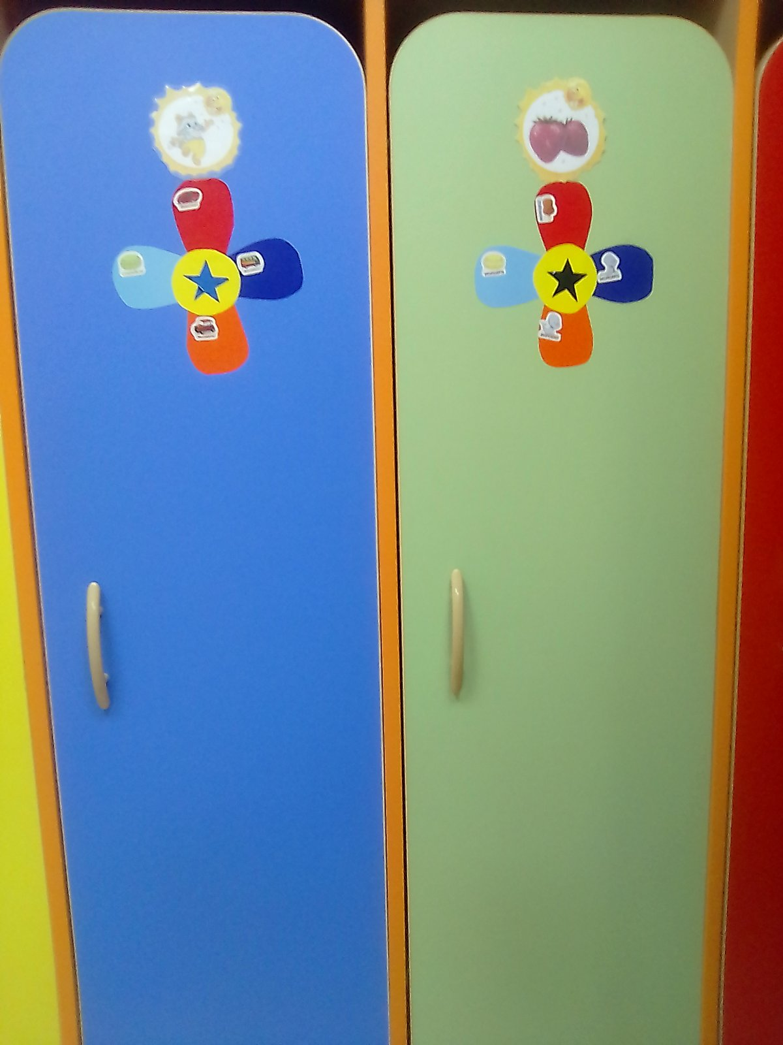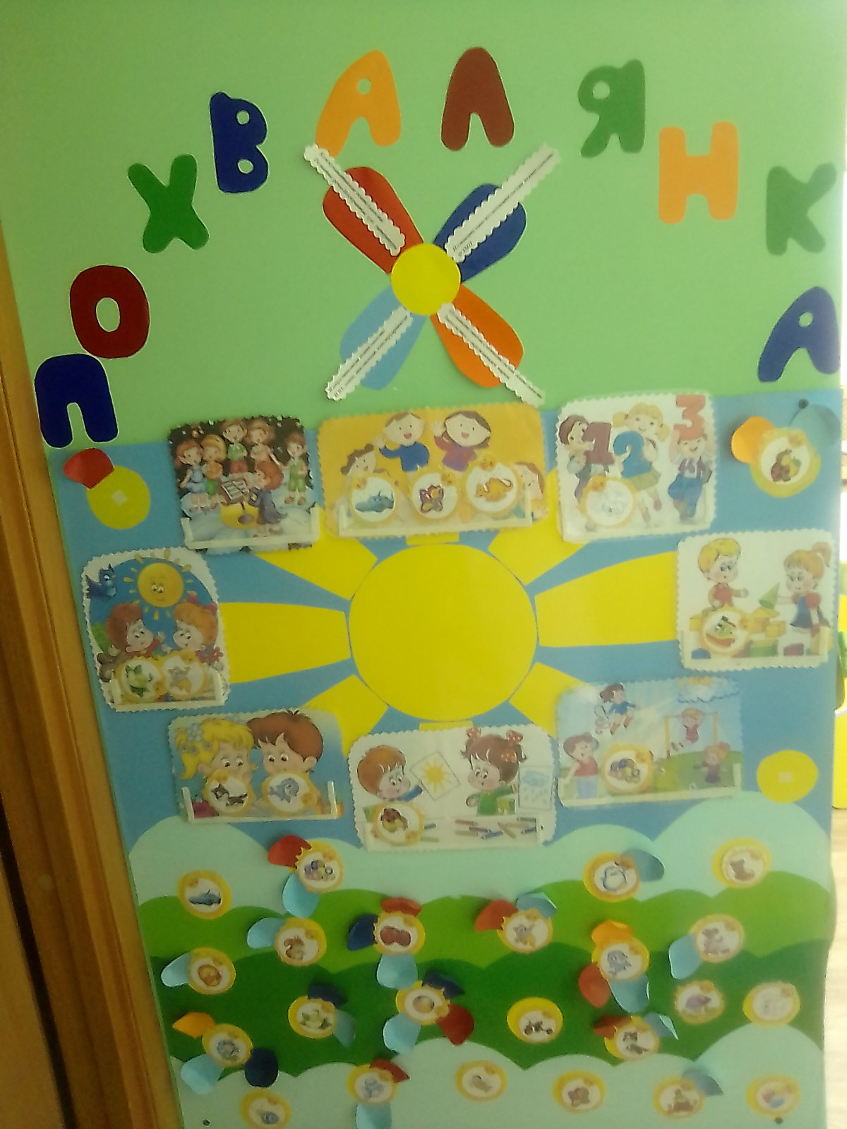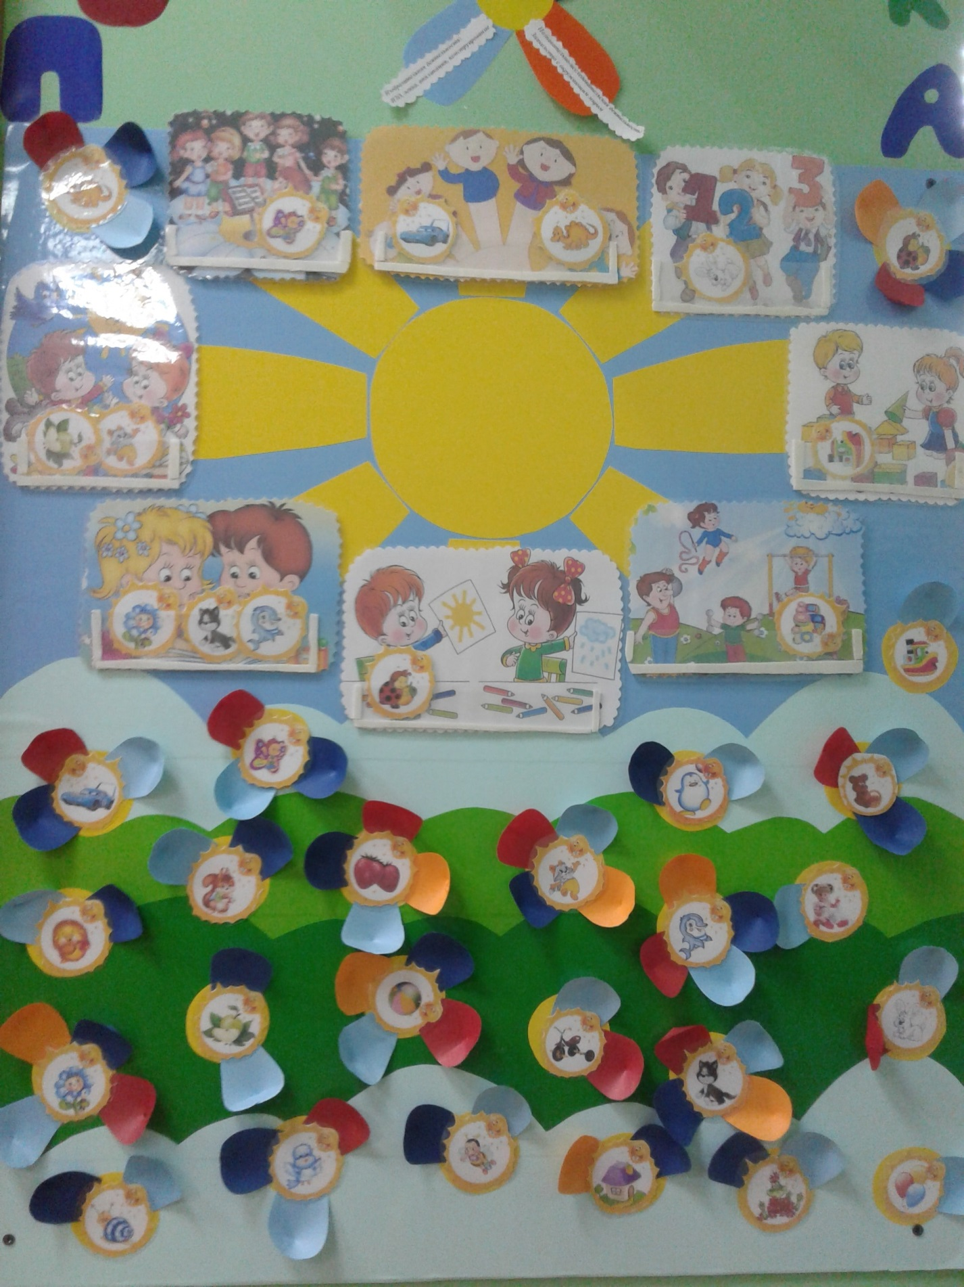

**Литература**

Белкин А.С. Ситуация успеха. Как ее создать: [кн. для учителя] / А.С. Белкин - М.: Просвещение, 1991. - 176 с.